平面上的三角划分

# 摘要

1. 简单多边形的三角划分。
2. 平面点集上的三角划分。
3. 一些实现细节。
4. 平面点集上的三角划分在寻路中的应用。
5. 参考资料。

# 简单多边形的三角划分

将简单多边形转换成一组由同样顶点组成的三角形集合是计算机图形学中的一个经典问题。问题中，简单多边形是指由一组有序顶点组成的，点V0~点Vn-1。相邻的顶点之间通过边(Vi, Vi-1)连接，并且边（Vn-1,V0）连接起始点。每个顶点被两条边所共享，而边的所有交点都是顶点。如下图：

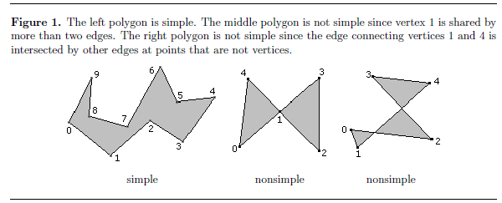

图中，左边的多边形是个简单多边形，中间的多边形点1被四条边共享，不符合定义的条件，不算是简单多边形，右侧的多边形中边14，边02的交点不是我们定义的顶点之一，因此该图形也不符合简单多边形的定义。

耳切法（Ear Clipping）处理简单多边形的三角划分

简单多边形的耳朵

简单多边形的耳朵是指由连续顶点V0,V1和V2组成的内部不包含其他任意顶点的三角形。在计算机几何术语中，v0与V2之间的连线 称之为多边形的对角线，点V1称之为耳尖。

耳切法算法描述：

1. 将多边形使用双向链表存储，这样可以快速的移除耳朵。列表的构建复杂度是O(n)。
2. 遍历顶点寻找耳朵。对于每一个顶点Vi和围绕该顶点的三角形<Vi-1,Vi，Vi+1>，测试其他顶点否在当前三角形中，如果有一个顶点在三角形里面，则不是耳朵，只有都不在的情况，才算是找到一个耳朵。  
   具体实现的时候我们可以考虑以下因素让这个算法更为高效。当发现有一个点在三角形里面的时候便可以开始放弃当前测试。一个凹拐角其两边的夹角大于180（即该顶点的内角为优角），而一个凸拐角两边夹角小于180（即该顶点的内角为劣角）。  
   一旦凸顶点和耳朵的链表构建成功，每次遍历都会移除一个耳朵。  
   假设当前Vi是个耳朵并且被移除掉，那么边结构的相邻点Vi-1,Vi+1则会发生变化：如果相邻点是凸顶点，那么依旧保持凸点；如果相邻点是个耳朵，那么当Vi被移除后则不一定能保持耳朵的状态；如果相邻点是个凹点，那么他则有可能变为一个凸点甚至是耳朵。  
   因此当移除顶点Vi后，如果相邻点是凸点，则必须遍历相关顶点，通过遍历查看是否包含其他点，来测试它是否是一个耳朵。
3. 当所有的耳朵被移除，算法结束，n个顶点的简单多边形可以分为n-2个三角形。  
   我们有O(n)个耳朵，每一次更新都会触发一个耳朵检测，每次过程中更新O(n)，所以EarClipping的复杂度是O(n^2)。
4. 图示：

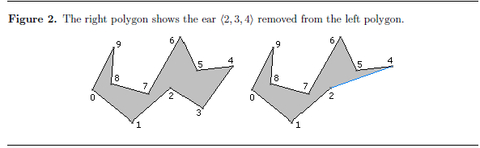

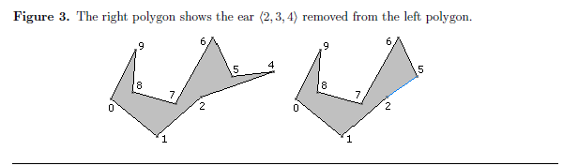

……

最终：

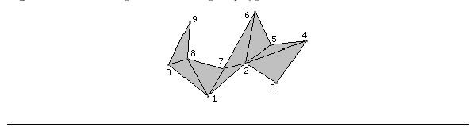

# 平面点集上的三角划分

假设V是二维实数域上的有限点集,边e是由点集中的点作为端点构成的封闭线段，E为e的集合。  
那么该点集V的一个三角划分T=(V,E)是一个平面图G，该平面图满足条件：

1. 除了端点，平面图中的边不包含点集中的任何点。
2. 没有相交边。
3. 平面图中所有的面都是三角面。

如图：

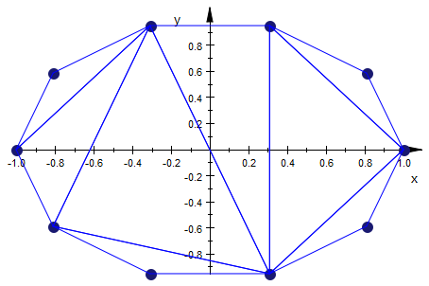

德劳内三角划分（Delaunay Triangulation， DT）

假设E中的一条边e（两个端点为a,b），e若满足下列条件，则称之为Delaunay边：存在一个圆经过a,b两点，圆内不含点集V中任何的点（不包括在圆上），这一特性又称空圆特性。如果点集V的一个三角划分T只包含Delaunay边，那么该三角划分称为Delaunay三角划分。

3个不共线点构成的DT

由三个不共线点构成的DT很简单，即这三个点构成的三角形。对每条边，都能找到一个经过边的端点，但不包含其它点的圆。一个特殊的情况，如该三角形的外接圆。  
 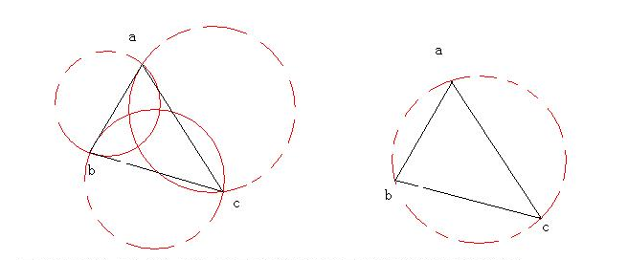

4个点构成的DT

由四个点构成的DT，下图的划分不是DT，因为过边bd的圆，要么比包含a或者c。  
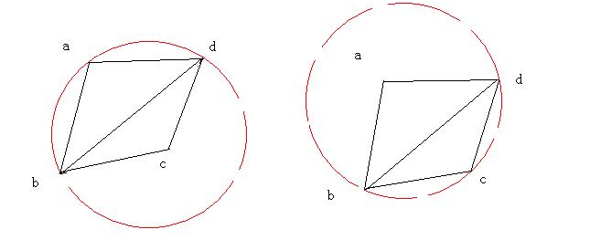

这种情况可以进行一次翻转：

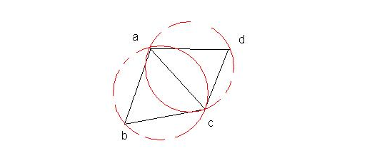

就得到了一个DT。实际上，如果由边bd划分形成的三角划分不是DT，那么经过一次翻转，由ac划分形成的三角划分必定是DT。

这点基于DT的另一个重要性质：如上图，如果∠dab+∠bcd大于180度，那么，边bd构成的划分不满足DT的性质。经过翻转，由于四边形的内角和为360度，∠abc+∠adc必小于180度，因此，由边ac构成的划分满足DT的性质。

DT算法描述

构造的DT的算法包含，扫描线法（Sweepline），随机增量法（Incremental），分治法（Divide and Conquer）。这里介绍一种最容易实现的算法，随机增量法：

1. 构造一个super triangle，包含所有的点。
2. 按照随机的顺序依次插入点集中的点，在整个过程中都要维护并更新一个与当前点集对应的DT。

考虑插入vi点的情况，由于前面插入所有的点v1,v2,...,vi-1构成的DT(v1,v2,...,vi-1)已经是Delaunay三角剖分，只需要考虑插入vi点后引起的变化，并作调整使得DT(v1,v2,...,vi-1) ∪ vi成为新的Delaunay三角剖分DT(v1,v2,...,vi)。

插入调整过程如图：

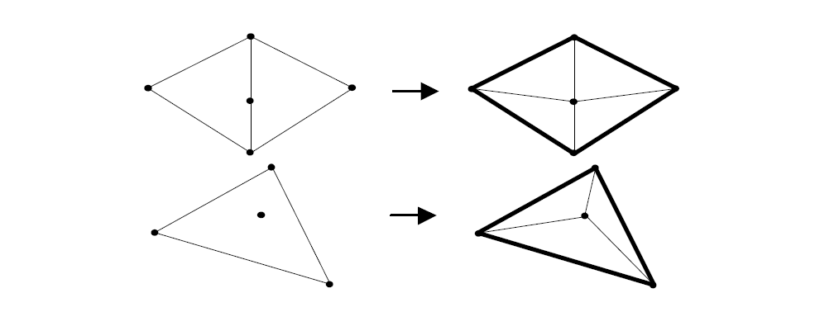

首先确定vi落在哪个三角形中（或边上），然后将vi与三角形三个顶点连接起来构成三个三角形（或与共边的两个三角形的对顶点连接起来构成四个三角形）。

由于新生成的边以及原来的边可能不是或不再是Delaunay边，故进行边翻转来调整使之都成为Delaunay边，从而得出DT(v1,v2,...,vi)。

1. 最后，移除super triangle。

约束型德劳内三角划分（Constrainted Delaunay Triangulation， CDT）

CDT是DT的扩展，之中强制规定了一些必须存在的边，且CDT中的边，不全是Delaunay边。

插入约束边

1. 将约束边的端点看做常规的点，加入到DT中。
2. 移除所有被约束边切割的三角形。添加该约束边。
3. 对约束边两侧的区域进行三角划分。  
   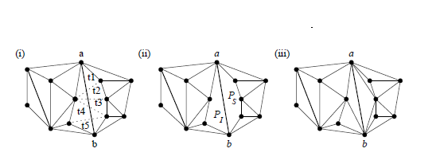

注意，这里不能直接使用EarClipping来划分，因为两侧的区域不一定是多边形。  
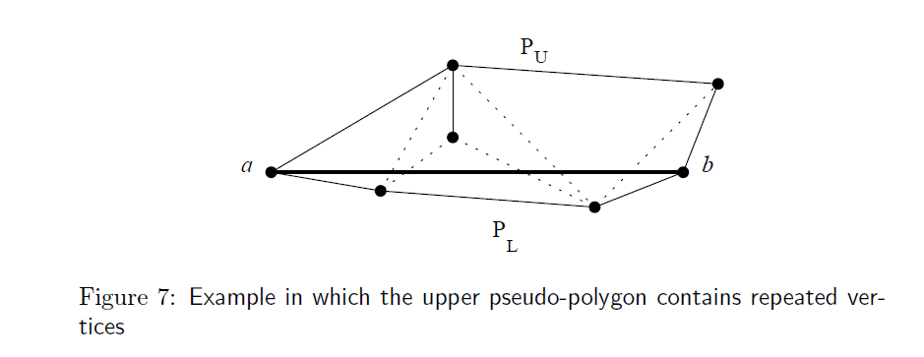

而是进行以下步骤（设约束边为ab）：

1. 任选ab的一侧作为例子，令L为这一侧的所有点的集合。
2. 在L中找到这样一点c，该点满足三角形abc的外接圆不包含L中的其他点。
3. 构造三角形abc，ac边和bc边将L划分为新的两个区域。
4. 递归执行该方法，直到区域点集为空。

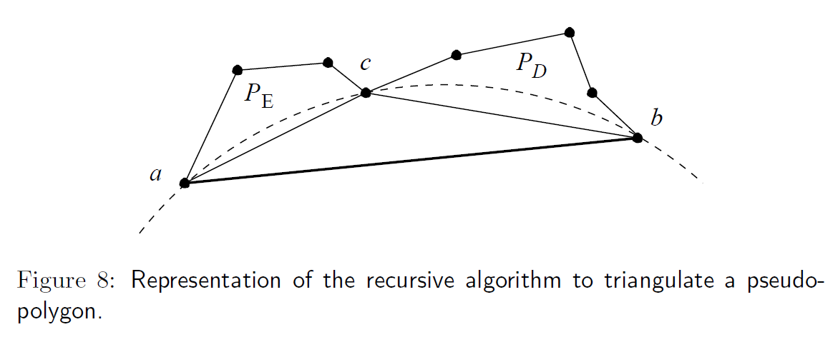

移除约束边

1. 收集所有使用该边的端点的边及三角形，得到一个多边形的区域。
2. 将该多边形顶点按极角排序（使逆时针遍历这些点，能形成一个简单多边形）。
3. 对该多边形执行EarClipping，得到新的三角划分。

# 一些实现细节

查找点v落在哪个三角形内

常规的方法，从任意一个三角形开始，判断点v与边AB，BC，AC的方向。如果v在边的逆时针方向，则继续检查下一条边。如果v在边的顺时针方向，那么继续检查该边另一侧的三角形。  
直到找到包含v的三角形。最坏情况下，需要检查所有的三角形。

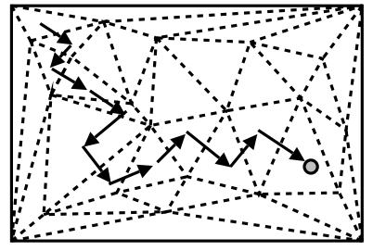

作为优化，可将场景分成若干个格子。当创建一个三角形时，检查该三角形的外接矩形所包含的格子。如果某个格子的中心在三角形内，那么标记该格子的一个指针成员变量指向该三角形。

在查找点v所在的三角形时，就从该点所在的格子指针变量所指的三角形开始。如果该三角形为空，那么再从任意三角形开始。  
 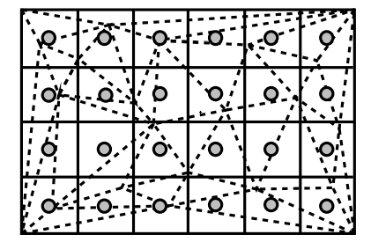

半边数据结构（HalfEdge）

在构造DT或者CDT时，经常需要访问一条边两侧的三角面，来判断是否满足DT的性质，也经常访问一个面的所有邻接三角面等。

为了高效的解决这种问题，可以使用QuadEdge等数据结构。这里介绍一种更加简单使用的数据结构： “半边”数据结构。

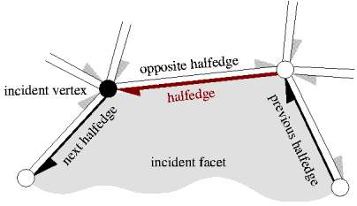

定义

下面是边的定义：

struct HE_edge {

HE_vert* vert; // 边的末端顶点。

HE_edge* pair; // 另外“半”条边，方向与此相反。

HE_face* face; // 该边所属于的面。

HE_edge* next; // 该边的下一条边。

};

该边只存储实际边的一半。而且该边是有方向的，通过终点即可以知道。

下面是点的定义：  
struct HE_vert {

float x, y, z;

HE_edge* edge; // 任意一条以此点为起点的边。

};

下面是面的定义：  
struct HE_face {

HE_edge* edge; // 包围该面的任意一条边。

};

用法

* 1. 获取边的两点：  
     HE_vert* vert1 = edge->vert;  
     HE_vert* vert2 = edge->pair->vert;
  2. 获取边两侧的面：  
     HE_face* face1 = edge->face;  
     HE_face* face2 = edge->pair->face;
  3. 遍历一个面的所有边：  
     HE_edge* edge = face->edge;  
     do {  
      // do something with edge

edge = edge->next;

} while (edge != face->edge);

# 三角划分在寻路中的应用

可以将CDT应用与2D场景内的寻路上，用约束边勾画出障碍物的轮廓，然后生成CDT。较用格子划分而言，表达障碍物的形状更精确。并且也可以通过修改CDT，在运行时改变障碍物的位置（效率上可能不高）。  
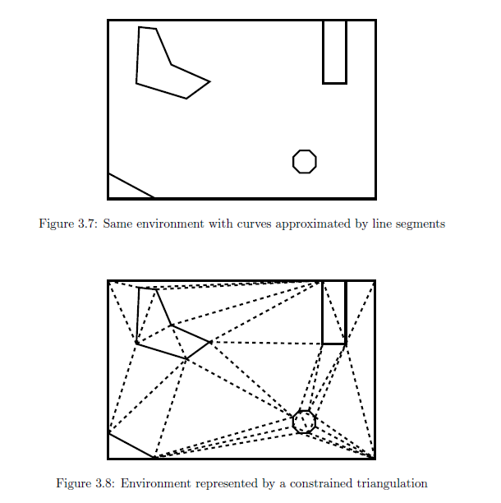

# 参考资料

1. <https://en.wikipedia.org/wiki/Delaunay_triangulation>
2. <https://skatgame.net/mburo/ps/thesis_demyen_2006.pdf>
3. <http://citeseerx.ist.psu.edu/viewdoc/download?doi=10.1.1.9.9234&rep=rep1&type=pdf>
4. <http://www.geometrictools.com/Documentation/TriangulationByEarClipping.pdf>
5. <http://www.flipcode.com/archives/The_Half-Edge_Data_Structure.shtml>
6. <http://www.docin.com/p-1034849935.html>
7. <http://www.cnblogs.com/soroman/archive/2007/05/17/750430.html>